RESOLUCIÓN N° 155/23

Vistos:

Que, el 30 de mayo de 2023 doña ...................................................................., interpone reclamación ante esta Defensoría del Asegurado (DEFASEG), solicitando que ................................ otorgue cobertura bajo la Póliza de Viajero N°......................
Que, la señalada reclamación cumple con los requisitos de materia, cuantía y oportunidad establecidos en el Reglamento de la DEFASEG (http://www.defaseg.com.pe/reglamento);

Que, habiéndose corrido traslado de la respectiva reclamación, la aseguradora solicitó un plazo adicional para presentar sus descargos, los cuales presentó con fecha 05 de julio de 2023.

Que, el 17 de julio de 2023 se realizó la correspondiente audiencia de vista con la participación de ambas partes, oportunidad en la cual ambas partes absolvieron las distintas preguntas formuladas, conforme consta de la correspondiente acta.

Que, la reclamante sustenta su pedido resumidamente en lo siguiente: a) La reclamante contrató la Póliza N° ..................... del Seguro de Viaje Accidental Modular en fecha 13 de mayo del 2023. En misma fecha, se le trasladó los documentos correspondientes (Póliza, Condiciones Particulares, Condiciones Generales y Voucher de asistencias); b) el sensible fallecimiento del cónyuge de la reclamante ocurrió el 24 de mayo de 2023; sin embargo, recién se informó a la aseguradora de este suceso con fecha 29 de mayo de 2023, por lo que no se estaría cumpliendo con el procedimiento establecido en el mismo voucher de asistencia, que señala que los siniestros deben ser informados dentro de las 24 horas de acontecidos; c añaden que las condiciones generales de la cobertura son trasladas directamente al asegurado, mientras que las condiciones generales de la asistencias se encuentran resumidas en el voucher de asistencia, el cual cuenta con un enlace para que el asegurado pueda revisar la condiciones de manera más extensiva; en ellas se detalla de manera más extensiva la obligación de informar el siniestro dentro de 24 horas; e) fue por ello que se rechazó la cobertura de seguro, pues en el voucher se advierte que el incumplimiento de dicha obligación los exime de responsabilidad frente al reclamo; f) añaden que la reclamante requiere tres beneficios, dentro de ellos el reembolso del pasaje Barcelona-Lima; no obstante, ella misma reconoció en la llamada telefónica donde reporta el evento, que la misma aerolínea habría adelantado la fecha de su pasaje de retorno; razón por la cual no le habría generado algún gasto adicional; ello también se verificade los documentos presentados sobre cambio de fecha, por lo que en este extremo la solicitud carecería de fundamento; g) respecto al reembolso del pasaje turístico no utilizado, el voucher de asistencias, no contempla un supuesto que de algún tipo de asistencia por dicha situación, por lo que dicho pedido tampoco se encontraría sustentado; por lo tanto el caso se debe circunscribir al reembolso solicitado por el boleto aéreo Viena – Barcelona, el cual no ha sido otorgado por las razones antes expuestas.

Que, en la audiencia de vista, la reclamante reconoció que en el tramo Barcelona-Lima, pudo utilizar el pasaje previamente adquirido. No obstante, ha revisado dentro de las condiciones del pasaje que se cobra una penalidad de US$300 por cambio de pasaje, por lo que estima el mismo habría sido cobrado en la tarjeta de crédito con la que adquirió el pasaje. Que al respecto se le solicitó acredita que, en efecto, le han cobrado dicho monto, para lo cual se le otorgó un plazo de tres (3) días.

Que, habiendo vencido el plazo otorgado, el expediente se encuentra en condiciones para que este colegiado expida su pronunciamiento.

Considerando:

Primero: Conforme a su Reglamento, la DEFASEG está orientada a la protección de los derechos de los asegurados o usuarios de los servicios del seguro privado contratados en el país, mediante la solución de controversias que se susciten con las empresas aseguradoras, respecto de rechazos o liquidación de cobertura de siniestros; entendiéndose por “asegurados” y “usuarios de seguros” a los asegurados propiamente dichos, a los contratantes del respectivo seguro y/o a los beneficiarios nombrados en las pólizas.

Segundo: Asimismo, de acuerdo a su Reglamento, la DEFASEG sólo es competente para pronunciarse y resolver las reclamaciones indemnizatorias de los asegurados que hubiesen sido sometidas a su conocimiento, sobre la base de la documentación obrante en el correspondiente expediente y con arreglo a derecho, siempre y cuando las señaladas reclamaciones cumplan los requisitos reglamentarios de materia, cuantía y oportunidad, de manera que las reclamaciones por materias distintas al otorgamiento de cobertura, como pueden las pretensiones indemnizatorias por daños y perjuicios, por reembolso de gastos, o idoneidad de servicios, son ajenas a la competencia funcional de esta Defensoría.

Tercero: Que, de acuerdo a la Ley Nro. 29946 – Ley del Contrato de Seguro, norma legal vigente con ocasión de la celebración del contrato al cual se contrae el presente caso, todas las cuestiones jurídicas se rigen por lo dispuesto en dicha ley y por las que reglas que se acuerden convencionalmente, en cuanto no vulneren los principios esenciales de la naturaleza jurídica del seguro, siendo que sólo se aplica el derecho común a falta de disposiciones del derecho de seguros o de protección al consumidor.

Cuarto: Que, el artículo 1361 del Código Civil dispone que los contratos son obligatorios en cuanto se haya expresado en ellos, presumiéndose que lo declarado es lo querido por ambas partes, de manera que la parte que sostenga lo contrario debe probarlo.

Quinto: Que, conforme al artículo 196 del Código Procesal Civil, corresponde a quien invoca hechos probar su existencia, así como a quien los contradice invocando nuevos hechos, salvo que aquel que esté sujeto a dicha carga procesal se acoja a alguna presunción legal de carácter relativo o absoluto.

Sexto: Sobre la base de los términos contenidos en el rechazo, la reclamación y en la respectiva absolución, así como a lo tratado en la audiencia de vista, la solución de la presente controversia consiste en determinar si el rechazo de cobertura informado por la aseguradora consistente en que se notificó del siniestro luego del plazo establecido, resulta o no legítimo.

Asimismo, se debe determinar previamente si la cobertura “reembolso de pasaje turístico no utilizado” constituye un riesgo asegurado bajo la póliza que nos ocupa, toda vez que la aseguradora manifiesta que no lo es.

Setimo: Este colegiado ha revisado las coberturas, denominadas asistencias, que se anexan a la póliza de viajero, la cual fue debidamente entregada a la asegurada y aprecia que esta contiene únicamente las siguientes coberturas:
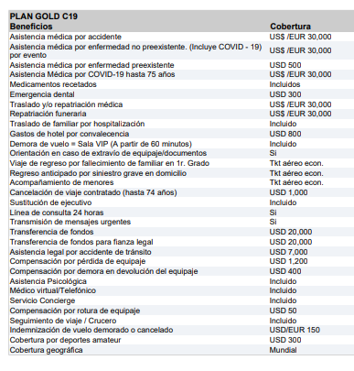
7.1. Solicitud de reembolso de paquete turístico por interrupción de viaje

La cobertura que más podría asimilarse a lo reclamado por cancelación de tour es la que se denominada “cancelación de viaje contratado”. La cual no otorga el reembolso de lo pagado por el tour, sino las penalidades por cancelación “anticipada” hasta el tope de cobertura indicado de US$1,000, conforme puede apreciarse en la descripción de la cobertura establecido en la póliza, que establece lo siguiente:

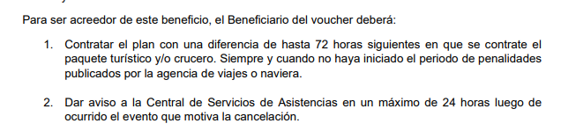

Del texto anterior, se aprecia que se cubre el viaje entendiendo no solo como el vuelo aéreo, sino además como paquete turístico, excursiones, tours y cruceros. No obstante, solo se cubren las cancelaciones que se den “antes” del viaje o inicio del paquete turístico y que hayan sido contratados con una diferencia de hasta 72 horas.

En este caso la reclamante no canceló el paquete turístico en forma anticipada, sino que tuvo que interrumpirlo.

En efecto, conforme consta de la factura del tour presentada, el tour empezó el 21 de mayo y terminaba el 28 de mayo de 2023; y conforme refiere la reclamante el 24 de mayo tuvo que interrumpirlo al ser notificada del estado de salud grave de su esposo.

Al no haberse producido el supuesto de hecho previsto en la póliza para acceder a la cobertura, el rechazo de la solicitud de reembolso de paquete turístico interrumpido resulta legítimo.

7.2. Viaje de regreso por fallecimiento:

En este caso, la aseguradora ha rechazado la cobertura por cuanto señala que no se cumplió con dar el aviso dentro de las 24 horas que establece la póliza.

La ley del contrato de seguro, ley 29946, regula las cargas contractuales y establece en su artículo 59, que cuando la ley no determine el efecto del incumplimiento de una carga impuesta al asegurado, las partes pueden convenir la caducidad de los derechos del asegurado si el incumplimiento obedece a su dolo o culpa inexcusable, de acuerdo al régimen que la propia ley establece, señando respecto de las cargas posteriores al siniestro, lo siguiente:

Cargas posteriores al siniestro
c) Si la carga debe ejecutarse después del siniestro, el asegurador se libera por el incumplimiento del asegurado, si el mismo influyó en la extensión de la obligación asumida.
d) En caso de culpa leve, la indemnización se reduce de manera proporcional a la agravación del siniestro consecuencia del incumplimiento.”

De acuerdo con la norma imperativa citada, la razonabilidad de la carga está directamente vinculada a que influya o no en la extensión de la obligación asumida por la aseguradora. En ese sentido, no basta el incumplimiento literal para acarrear la pérdida de los derechos indemnizatorios, sino que ésta tenga una eficacia efectiva en la responsabilidad que asume la aseguradora.

Asimismo, la indicada ley regula el aviso de siniestro y señala lo siguiente en sus artículos 70 a 72:

“Artículo 70. Sanción por incumplimiento
Cuando el asegurado o el beneficiario, debido a culpa leve, incumplan con la obligación de dar aviso oportuno del siniestro y de ello resulte un perjuicio para el asegurador, este tiene el derecho de reducir la indemnización hasta la concurrencia del perjuicio que ha sufrido, salvo que la falta de aviso no haya influido en la verificación o determinación del siniestro.

Artículo 71. Subsistencia de la cobertura
Subsiste la cobertura del asegurador si el asegurado o beneficiario prueban su falta de culpa o que en el incumplimiento medió caso fortuito, fuerza mayor o imposibilidad de hecho.

Artículo 72. Caducidad
Si el incumplimiento obedece a dolo del sujeto gravado con la carga, pierde el derecho a ser indemnizado.
Si el incumplimiento obedece a culpa inexcusable del sujeto gravado con la carga, pierde el derecho a ser indemnizado, salvo que la falta de aviso no haya influido en la verificación o determinación del siniestro.
Esta sanción no se producirá si se prueba que el asegurador ha tenido conocimiento del siniestro o de sus circunstancias por otro medio.

En el presente caso la aseguradora no solo no ha invocado dolo o culpa inexcusable, sino que además no ha demostrado cómo la demora en realizar el aviso ha influido en el alcance de las obligaciones derivadas del contrato de seguro.

Por lo tanto, conforme a ley y al criterio desarrollado uniformemente por esta Defensoría, la cuestión radica en que la pérdida del derecho indemnizatorio y, la correlativa liberación de la aseguradora, exigen legalmente de dolo o de culpa inexcusable, siempre y cuando ello hubiese influenciado en la extensión de la obligación asumida, por lo que no basta invocar el hecho objetivo de la extemporaneidad, sino además debe justificarse oportuna y suficientemente cuál es el perjuicio efectivo que habría soportado la aseguradora, justificación que debió ser brindada con ocasión de comunicarse el rechazo de cobertura.

En virtud a lo expuesto, este Colegiado considera que, aún en el supuesto –no invocado- que se concluyera que existió dolo o culpa inexcusable en el incumplimiento de la carga convencional; la demora en el aviso no ha influido en la verificación o determinación del siniestro.

Ahora bien, la reclamante ha solicitado el reembolso de dos pasajes: el de Viena a Barcelona, y el de Barcelona a Viena.

Lo que establece la póliza respecto de esta cobertura es lo siguiente:

“Si el Beneficiario debiera retornar a su país de residencia habitual por causa del fallecimiento de un familiar directo (padre, cónyuge, hijo o hermano) allí residente, .............................. se hará cargo de la diferencia del costo del pasaje aéreo de regreso del Beneficiario a su país de origen, cuando su pasaje sea de tarifa reducida por fecha fija o limitada de regreso. Esta asistencia deberá acreditarse mediante certificado de defunción del familiar y documento que acredite el parentesco.”

Siendo además que en el cuadro de detalle de beneficios establece como cobertura correspondiente a dicho beneficio: ticket aéreo económico

La aseguradora ha señalado al respecto, lo siguiente:

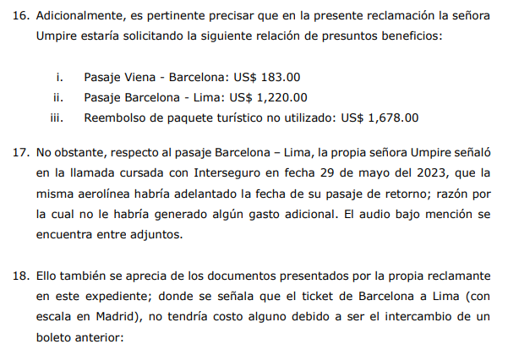
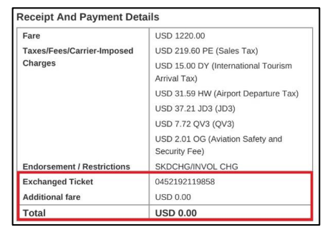

añadiendo que: “el análisis del presente caso se debe circunscribir únicamente respecto al extremo solicitado por el boleto aéreo “Viena – Barcelona”; el cual no ha sido otorgado por .............................., según se explicó previamente, debido al incumplimiento de los procedimientos establecidos en el Voucher de Asistencias”:

Consultada la reclamante sobre el ticket aéreo Barcelona – Lima, en la audiencia de vista, manifestó que, en efecto pudo utilizar su pasaje, pero que considera le estarían cobrando una penalidad de $300, pues dicha consideración figura dentro de las condiciones del ticket adquirido. Sin embargo, siendo que no se ha acreditado hasta la fecha que, en efecto, se le ha cobrado dicha penalidad, no se verifica que respecto de dicho pasaje hubiera habido una diferencia por pagar y en consecuencia el rechazo de reembolso del pasaje de Barcelona a Lima por la suma de US$1,220, resulta procedente, pues la reclamante no tuvo que adquirir un pasaje de Barcelona a Lima, ni ha acreditado haber pagado una penalidad en ese tramo previamente adquirido.

En lo que respecta al rechazo de cobertura del pasaje Viena – Barcelona que tuvo que ser adquirido, sustentado en que se habría incumplido con la carga contractual del aviso dentro de las 24 horas; conforme fue indicado anteriormente, este colegiado considera que dicha causal de rechazo no resulta legítima, y en tanto sí hubo un importe que abonar por el pasaje aéreo en dicho tramo, para retornar a Lima, la cobertura solicitada sí resulta procedente, la cual debe otorgarse conforme a lo establecido en la póliza contratada.

Atendiendo a lo expresado, este colegiado concluye su apreciación razonada y conjunta al amparo de lo establecido en el Reglamento de la DEFASEG, por lo que

Resuelve:

Declarar FUNDADA EN PARTE la reclamación interpuesta por doña ...................................................................., respecto de la póliza de viajero contratada con ..............................; siendo fundada respecto del beneficio Viaje de regreso por fallecimiento, pero únicamente respecto del pasaje de Viena a Barcelona, e INFUNDADA en lo demás que contiene.

Lima, 25 de julio de 2023

La Secretaría Técnica certifica que la presente resolución cuenta con el voto de los vocales cuyos nombres figuran en el presente documento.

Omar Alfaro Villanueva – Presidente
María Eugenia Valdez Fernández Baca – Vocal
Rolando Eyzaguirre Maccan – Vocal
Gonzalo Abad del Busto - Vocal

